**第四届自治区“互联网+”**

**大学生创新创业大赛创业计划书**

**团队/企业名称：** **新阳**

**项目名称：** **Only for you定制内容软件**

**所属行业： 信息技术服务**

**团队负责人： xyh**

**参赛类别： ☑创意组 □初创组 □成长组**

**目 录**

第一章 执行概要 6

（一）创意背景和项目简述 6

（二）市场需求及意义 6

1.“平民化”的实现 6

2．个性化的体现 6

（三）产品、服务 7

第二章 创业团队介绍 7

（一）团队介绍 7

（二） 团队理念 8

1. 团队分工 8

2. 发展目标 8

第三章 产品与服务 9

（一）项目特色创新处 9

（二）提供的服务 9

1.开发图形界面 9

2.数据存储 9

3.添加功能模块 9

第四章 市场分析 10

（一）市场容量及预计市场占有率 10

（二）市场容量变化趋势 11

第五章 竞争分析 11

（一）产品优劣势分析 11

1.产品主要优势 11

2. 产品主要劣势 12

3.产品品牌和版权 12

（二）行业竞争分析 12

1.竞争对手的主要优势 12

2. 竞争对手的主要劣势 12

3. 团队的主要优势 12

4. 团队的主要劣势 13

（三）团队能力分析 13

（四）消费者市场和组织者市场分析 13

第六章 营销策略及销售 14

（一）目标市场战略 14

1.目标市场定位于使用人群 14

2. 目标市场策略 14

3. 目标市场战略实施 14

第七章 财务分析 15

（一）办公设备 15

（二） 经费预算及使用计划 16

第八章 风险控制. 17

（一）技术风险 17

（二） 经营风险 17

（三） 市场风险 17

（四） 风险资本的退出 17

（五） 风险控制 18

1. 技术风险的防范 18

2. 经营风险的防范 18

3. 市场风险 18

4. 风险资本的退出 18

# 正 文

# 第一章 执行概要

## （一）创意背景和项目简述

随着网络科技的发展日新月异，随着层出不穷APP的推出，你是否在软件的选择中彷徨，你是否因软件的功能而吐槽，你是否经历过类似功能软件的反复安装卸载却又无可奈何？

那么，你是否考虑过制作属于自己的“专属版”APP,你又是否考虑过将亲手制作的APP送给自己心里那个最重要的人？

对此，新阳团队推出Only for you私人定制软件，专注于满足用户的私人需求。没有我们做不到，只有你想不到：在这里，办公人员可以添加自己的文件、图片；韩剧爱好者可以储存自己钟意的剧情片段，制作自己想要的动画效果；如果你是一个完美主义者，还可以在后期版本中实现图标的自由选择切换……当然喽，你也可以制作属于自己的影集，写上想说的话，送给自己心中的那个她！

## （二）市场需求及意义

**1.“平民化”的实现**

网络技术发展日新月异，各种版本的智能手机也层出不穷，随之而来的就是各种功能强大且又不断更新的APP应用，这在便利广大用户的同时，种类的繁杂和数量的繁多则又为用户制造了一个选择上的障碍。

与此同时，不同APP也存在具体功能的差异。有时为了实现较为复杂的操作，用户可能需要下载不同APP组合使用；有时用户不需要市场主流APP的附带的过于复杂的功能，但是其他软件又无法实现基本需求，这一切，都为用户带来了极大的不便。

目前市场上不乏APP定制网站，以实现APP的网页制作，提供的服务功能也较为强大；但是它们定位的客户群体主要是中小型企业，要价不菲，但普通用户一般不会花上高昂的代价去 “量身定制”一个只供自己使用的软件。因此，APP制作尚未实现“平民化”。而Only for you,则正在努力弥补这一块短板。

**2．个性化的体现**

这个时代是青年人的时代，我们的生活需要自己去支配；而现代生活早已离不开智能手机，我们总是在下载使用别人已定制好的APP软件，在功能服务等各方面受到约束，有时日常生活也会受到限制。

有时候，我们想要按照自己的风格设计制作属于自己的APP，却苦于没有平台，没有技术，那么，Only for you便是专门为你而定制的，你可以自己设计制作喜欢的风格，也可以去制作几个人专属的APP，可以像那些大型企业一样拥有一款专属的APP，自己动手做自己想要的东西。

Only for you，顾名思义，只为你，一款属于你的专属软件，可以是用于满足自身的需要；可以是晚辈给长辈的一份孝心之礼；也可以是男孩子送给女朋友的惊喜……

## （三）产品、服务

本软件实现语音、文字、图片、图标的添加， 利用python抓取网页内容实现网页内容的添加，与交互方式的选择等方式，来构建个人的专属应用。

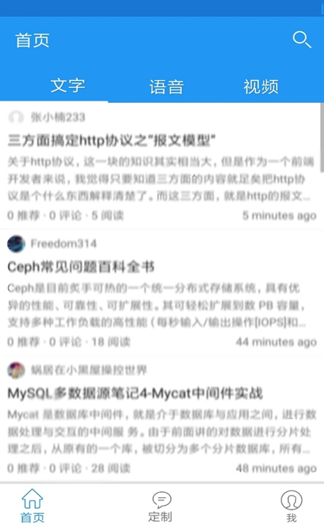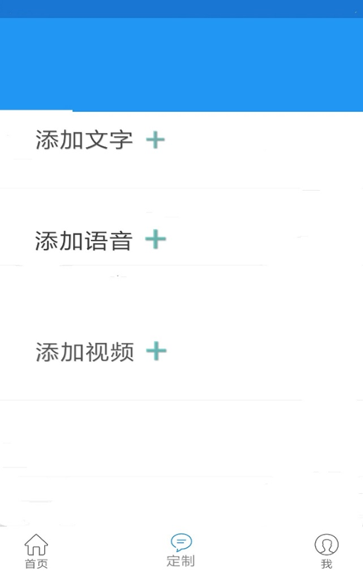

图1

打开应用后呈现首页界面。通过在屏幕中间位置左右滑动实现文字语音和视频的切换，在屏幕底部点击首页、定制、我来实现自由切换。

# 第二章 创业团队介绍

## （一）团队介绍

我们的团队是由5位敢于探索未知领域，尝试新鲜事物的17级同学组成的共同体。我们彼此之间性格互补，分工明确，常常能够高效地完成任务。我们不怕问题，常常执拗地坚持自己的想法，又不乏互相勉励，力争让每一束碰撞出的思维火花，生根发芽。因此，我们拧在了一起，在团队中出色地发挥自己，怀着对编程的浓厚兴趣、一致的目标，渐成默契。

## 团队理念

### 1. 团队分工

### 2. 发展目标

1. **短期目标**

本学期内，我们团队首先要熟悉基本的编程语言，将在扎实完成已有课本语言知识学习的基础上，了解并熟悉软件开发的步骤，用户的需求。同时高效率地学习Java基础知识，数据库基础知识，为将来软件开发铺路。

1. **中期目标**

接下来一学期内，为了熟练使用编程语言和提高团队意识，我们团队将完成项目，合作学习Linux基础知识、安卓基础知识，对整个软件系统进行设计，更好的提高团队开发软件的能力、个人编程能力。让整个团队，逐渐达到可独立开发项目的水平。

1. **后期目标**

在之前目标实现的基础上，团队已经到达了具备独立开发、测试并最终完成项目的阶段，这是我们毕业后可以成为优秀程序员的根基，并且在团队到达一定的规模后，可以考虑成立自己的公司。

# 第三章 产品与服务

## （一）项目特色创新处

不同于市面上面向企业的定制软件，only for you面向个人用户，实现用户在APP中一键添加文字、语音、视频、图标等内容来构成自己的专属APP，用户可以免费享受到创造APP的体验。有些话想说却说不出口，有些回忆想与她分享，把整个APP作为礼物送出去，让对方体会到自己的独特心意。

## （二）提供的服务

### 1.开发图形界面

选用Mockplus作为UI和交互制作工具，来实现图形界面的开发，Mockplus中的原型交互设计完全可视化，所见即所得。拖拽鼠标做个链接，即可实现交互。同时，Mockplus封装了弹出面板、内容面板、滚动区、抽屉、轮播等系列组件，对于常用交互，使用这些组件就可快速实现。它的排版功能比photoshop更强，UI界面设计比photoshop更简单。设计交互比AE更迅速。设计图标比AI更方便。

### 2.数据存储

我们选用文件存储数据。因为文件可用来存放大量数据，如文本、图片、音频等。 SharedPreferences主要是保存一些常用的配置比如窗口状态。SQLite有很多优点，但它是一个轻量级嵌入式数据库引擎，不能满足我们存储大量数据的需要。

### 3.添加功能模块

**（1）文字添加部分**

软件中的列表控件（ListView）的适配器使用ArrayAdapter。点击添加菜单时通过调用activity来实现文字的添加。

**（2）音频添加部分**

首先进入Android音频框架的构建。然后进入Android音频框架的构建。

位于最上层的是Application应用层，它由APP程序调用系统的API类实现音乐播放器、游戏声音、音效、录音等，这类API主要有MediaPlayer，MediaRecorder，AudioTrack，AudioRecord等。

然后是框架层的构建：在实现API类和服务管理类MediaService，AudioSystem，AudioManager。这些类由Java语音实现，代码在frameworks/base/media/java/android/media下，在内部实现时很多是简单地调用了Libraries的代码。之后是数据库层面：包括C\C++实现的JNI代码，重要的有AudioFlinger,AudioPlicyService,AudioMixer等。代码放在frameworks/ay/media/libmedia。

最底层的是手机的硬件抽象层，实现audio hw device和audio policy hal，实现与ALSA的音频接口，实现音频路径的创建和连接。

# 第四章 市场分析

## （一）市场容量及预计市场占有率

|  |  |  |  |
| --- | --- | --- | --- |
| APP制作官网 | 成立时间 | 服务主打 | 市场排名 |
| 启汇网络 | 2014 | 软件开发 | 1 |
| 商侣软件 | 2011 | 互联网电子商务 | 2 |
| GreenTomato | 2003 | 移动应用服务 | 3 |
| Cherrypicks | 2000 | 手机应用 | 4 |
| Clover四叶新媒体 | 2011 | APP应用解决方案 | 5 |

表2

## （二）市场容量变化趋势

图2

# 第五章 竞争分析

## （一）产品优劣势分析

### 1.产品主要优势

1.产品可以根据个人所需拥有定制软件

2.产品功能性强，有创新，有较强的灵活性

3.服务群体针对性强，客户群体广泛

### 产品主要劣势

1.市场对产品的认知度不高

2.无法从云端下载数据会导致APP较大

### 3.产品品牌和版权

产品推出时，在地方税务局办理税务缴纳证，建立自己的技术研发室，与此同时注册自己的品牌标志，联合新疆大学软件学院以及其他科研单位，开发相应的技术，提升自身的竞争力。

## （二）行业竞争分析

### 1.竞争对手的主要优势

1.运行时间长，充分了解市场；

2.在产品销售方面经验丰富；

3.目前许多网站有专门定制APP的服务，且服务功能更为强大，知名度更广，已有固定的客户群体。

### 竞争对手的主要劣势

忽略了用户个人的需求，不能及时处理用户的反馈，服务态度不够友好等。目前许多大公司在雇佣专业技术人员等方面成本较高，导致界面广告过多，影响用户的使用。

### 团队的主要优势

（1）.团队凝聚力，责任意识较强，有较强的领悟力，善于接受新知识；

（2）.成员都有基本的专业知识，有创新能力；

（3）.学校在资金技术方面大力支持，学校对创建团队给予极大的重视。

### 团队的主要劣势

（1）.宣传方面力度不强；

（2）.缺乏社会经验；

（3）.市场观念淡薄；

（4）.专业技术能力薄弱。

## （三）团队能力分析

我们的团队有较强的凝聚力，协作能力，组织能力和创新能力，为了产品都愿意奉献自己最大的努力，每位成员都有自己突出的能力，这为我们的软件开发打好了基础。

## （四）消费者市场和组织者市场分析

本产品能够充分满足每个人不同的需求，自己制作属于自己的APP，可以送给想给的人，也可以自己制作apk满足自己的需要，享你所想。中老年人或是对APP要求较高，或是对智能手机鲜有涉及；而本产品的最大亮点在于个性化，让每一个人都可以按照自己的需要拥有定制的软件。

# 第六章 营销策略及销售

## （一）目标市场战略

### 1.目标市场定位于使用人群

本产品将适用人群定位于以在校大学生为首的青年一代。

### 目标市场策略

采用密集型市场营销策略。

### 目标市场战略实施

我们计划首先在大学校园预发行，首先在IOS和Android软件商店注册通过在大学的发行获取第一批用户种子。

之后开展网络宣传以进行大范围推广：前期制作微信公众号进行产品宣传，同时推出相应优惠政策：凡是注册登录本产品的用户，通过手机通讯录、微信、QQ等平台进行好友邀请均可获得免费试用三个月的权限，并通过公众号进行软件使用培训，广泛收集BUG；在产品知名度得到提高后制作网站提供深入的拓展服务，稳定客户群。

# 第七章 财务分析

## （一）办公设备

主要办公设备表

|  |  |  |  |
| --- | --- | --- | --- |
| 名称 | 数量 | 单价(元) | 总费用（元） |
| 桌、椅 | 5 | 50 | 200 |
| 电话 | 2 | 200 | 400 |
| 电脑 | 4 | 3000 | 12000 |
| 打印机 | 2 | 300 | 600 |
| 合计 | 14 | 3550 | 13200 |

表3

## （二） 经费预算及使用计划

表 7-2 固定资产折旧表

|  |  |  |  |  |  |  |  |  |
| --- | --- | --- | --- | --- | --- | --- | --- | --- |
| 序号 | 款代码 | 预算项目 | 预算金额（万元） | 序号 |  | 款代码 | 预算项目 | 预算金额（万元） |
| 1 | 30201 | 办公费 | 0.26 | 8 |  | 30218 | 专用材料费 |  |
| 2 | 30202 | 印刷费 | 0.05 | 9 |  | 31099 | 图书购置 | 0.11 |
| 3 | 30207 | 邮寄费 |  | 10 |  | 3027703 | 测试计算分析费 |  |
| 4 | 30211 | 差旅费 |  | 11 |  | 30213 | 维修（护）费 |  |
| 5 | 30214 | 租赁费 | 0.1 | 12 |  | 3022702 | 专利技术费 |  |
| 6 | 30215 | 会议费 |  | 13 |  | 30203 | 咨询费 |  |
| 7 | 30216 | 培训费 |  | 14 |  |  | 委托业务费 |  |

表4

注：图书购置：

1. HEAD FIRST JAVA中文版五本 400元

2.第一行代码Andorid 五本 350元

3.鸟哥的Linux私房菜350元

办公费：

1.电脑配置升级8g内存条3根1500 元

2．Office 365订阅一年家庭版500元

3.Mockplus(ui设计工具) 200元

4.chainco （ui实践工具）120元

5.Mockplud Hosting(代码托管工具)80元

6.待购各类基本办公工具200

印刷费：印刷各类材料500元

租赁费：服务器和域名（腾讯云）500元

# 第八章 风险控制.

## （一）技术风险

本产品的主要作用是提供一个定制软件，实现个性化的内容添加。因此该该应用的稳定性和用户个人信息的安全性会是我们要面临的最大技术风险。同时用户的体验感和添加定制内容的便利程度会成为该软件日后发展将要面临的另一技术风险。

## 经营风险

此创新项目无需后台人工服务进行监控和维护，成本主要集中在开发与推广阶段，经验风险主要是在推广无力造成的人力物力的浪费。

## 市场风险

在移动App的生态系统中，最大问题就是如何吸引用户的眼球并留住用户。而在当今的应用市场中充斥着各种各样的应用，因此想要吸引用户使用此App并不容易。根据市场调查，大多数用户会根据自己对某一软件或网站平台的第一印象来决定自己是否继续使用。所以会有很多用户使用后就不再使用此应用。

## 风险资本的退出

资金风险在创业初期会一直伴随在创业者的左右。是否有足够的资金创办企业是创业者遇到的第一个问题。企业创办起来后，就必须考虑是否有足够的资金支持企业的日常运作。对于初创企业来说，如果连续几个月入不敷出或者因为其他原因导致风险资本退出，都会给企业带来极大的威胁。

## 风险控制

## 技术风险的防范

准备好创业必备的硬件，明确团队人员分工。对技术上可能出现的问题进行预估和测试并加以改进。降低风险发生的可能性或风险发生后的损失程度。

## 经营风险的防范

采用传统经典经营方式的同时，不断融入新的元素。通过市场调查找到更能吸引大众眼球的经营方式。通过技术方面的改进，达到人工智能化后台服务，减少人力方面的投入。

## 市场风险

做好市场调研，在了解市场的基础上创业。认真学习相关的法律法规,依法运营,学会用法律的手段来维护自己的合法权益。二，充分利用知识产权交易机制,维护良好的规范秩序,化解市场风险。三,企业要形成自身的知识产权体系,要扩展视野,敢于勇于与国内外的同行业经营者展开竞争。

## 风险资本的退出

除了银行贷款、自筹资金、民间借贷等传统方式外，还可以充分利用风险投资、创业基金等融资渠道。调动社会资源获取足够资金，大学生在这方面会感到非常吃力。平时应多参加各种社会实践活动，扩大自己人际交往的范围，通过这个应用，为自己日后的创业积累人脉。